ТЪРГОВИЯ СЪС СТОКИ НА БЪЛГАРИЯ С ЕС ПРЕЗ ПЕРИОДА ЯНУАРИ - МАЙ 2022 ГОДИНА

(ПРЕДВАРИТЕЛНИ ДАННИ)

През периода януари - май 2022 г. износът на стоки от България за ЕС се увеличава с 43.5% спрямо същия период на 2021 г. и е в размер на 25 350.1 млн. лева (табл. 1 и 2 от приложението). Основни търговски партньори на България са Германия, Румъния, Италия, Гърция, Франция и Испания, които формират 68.7% от износа за държавите - членки на ЕС (табл. 3 от приложението).
През май 2022 г. износът за ЕС нараства със 72.4% спрямо същия месец на предходната година и е в размер на 5 788.2 млн. лева.

Фиг. 1. Номинално изменение в стойностния обем на износа на стоки от България за ЕС през периода 2021 - 2022 година
(Спрямо същия месец на предходната година)

%
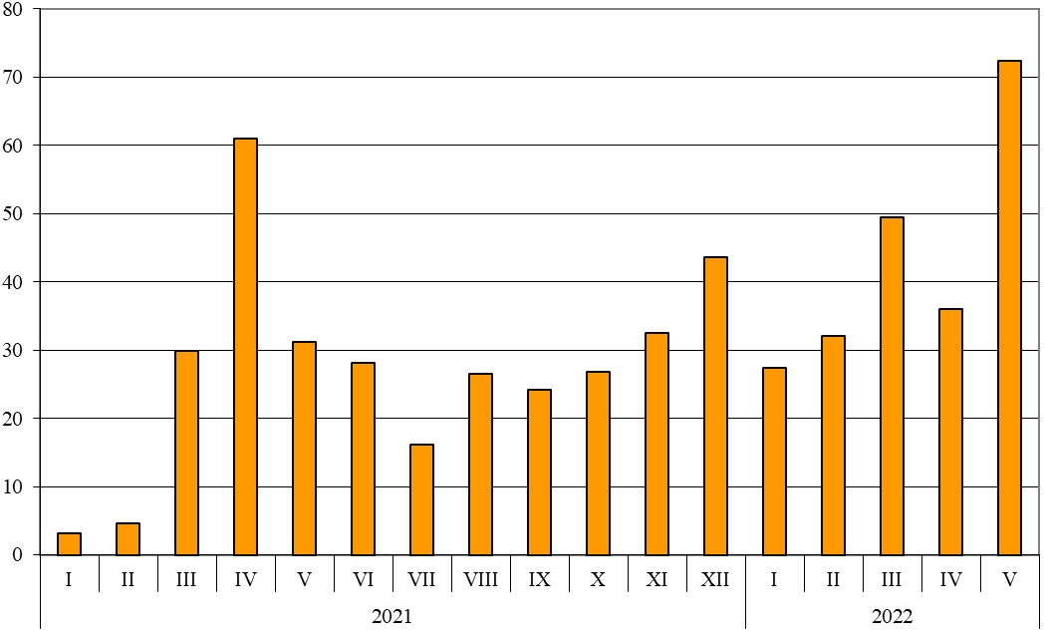

През периода януари - май 2022 г. при износа на стоки от България за ЕС, разпределен според Стандартната външнотърговска класификация, най-голям ръст в сравнение със същия период на 2021 г. е отбелязан в секторите „Минерални горива, масла и подобни продукти“ (268.9%) и „Мазнини, масла и восъци от животински и растителен произход“ (140.1%) (табл. 4 от приложението). Най-голям спад се наблюдава в сектор „Безалкохолни и алкохолни напитки и тютюн“ (19.4%).

Вносът на стоки в България от ЕС през периода януари - май 2022 г. се увеличава с 30.6% спрямо същия период на 2021 г. и е на стойност 23 309.6 млн. лева (по цени CIF) (табл. 1 и 2 от приложението). Най-голям е стойностният обем на стоките, внесени от Германия, Румъния, Гърция, Италия и Нидерландия (табл. 3 от приложението).
През май 2022 г. вносът на България от държавите - членки на ЕС, нараства с 36.0% спрямо същия месец на предходната година и е в размер на 5 013.6 млн. лева.

Фиг. 2. Номинално изменение в стойностния обем на вноса на стоки в България от ЕС през периода 2021 - 2022 година
(Спрямо същия месец на предходната година)

%
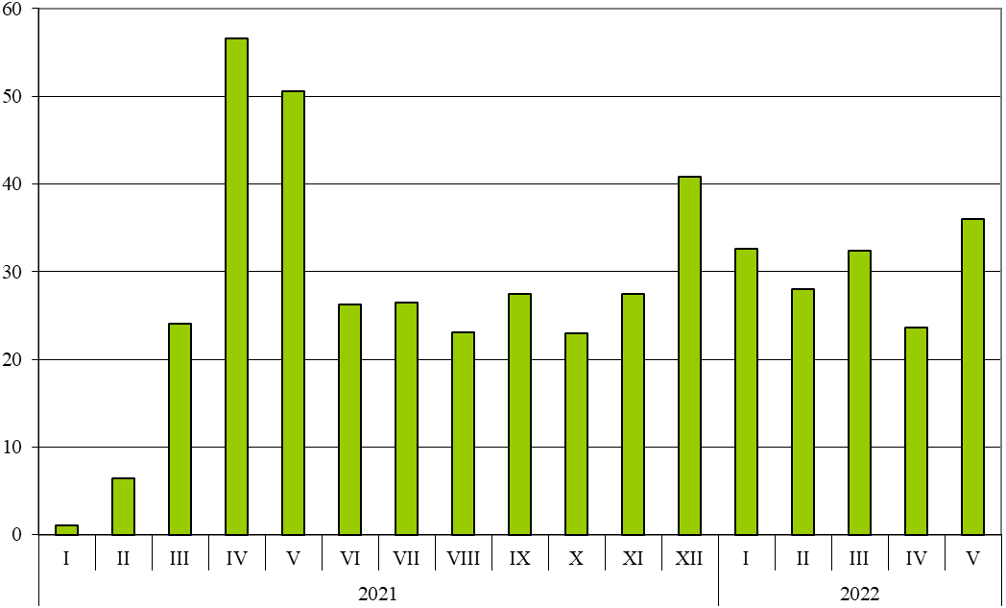

При вноса на стоки от ЕС, разпределен според Стандартната външнотърговска класификация, през периода януари - май 2022 г. най-голямо увеличение спрямо същия период на предходната година е отчетено в секторите „Мазнини, масла и восъци от животински и растителен произход“ (192.0%) и „Минерални горива, масла и подобни продукти“ (109.6%).
Външнотърговското салдо (износ FOB - внос CIF) на България с ЕС през периода януари - май 2022 г. е положително и е на стойност 2 040.5 млн. лева (табл. 1 от приложението).

Приложение

 |  |  |  |  |  |  | Таблица 1
Износ, внос и търговско салдо на България през периода
януари - май 2021¹ и 2022¹ г. по месеци
 |  |  |  |  |  |  |  | (Млн. левове)
Месеци/Периоди | Износ - FOB |  |  | Внос - CIF² |  |  | Търговско салдо - FOB/CIF
Месеци/Периоди | общо | ЕС | трети страни | общо | ЕС | трети страни | общо | ЕС | трети страни
I.2021 | 4761.1 | 3310.9 | 1450.2 | 5050.6 | 3129.9 | 1920.7 | -289.5 | 181.0 | -470.5
II.2021 | 5062.8 | 3318.9 | 1743.9 | 5434.8 | 3436.0 | 1998.8 | -372.0 | -117.1 | -254.9
III.2021 | 5823.2 | 3746.7 | 2076.5 | 6689.9 | 3999.0 | 2690.9 | -866.7 | -252.3 | -614.4
I - III.2021 | 15647.1 | 10376.5 | 5270.6 | 17175.3 | 10564.9 | 6610.4 | -1528.2 | -188.4 | -1339.8
IV.2021 | 5903.5 | 3937.2 | 1966.3 | 6080.1 | 3601.5 | 2478.6 | -176.6 | 335.7 | -512.3
V.2021 | 5152.0 | 3357.6 | 1794.4 | 6043.9 | 3687.1 | 2356.8 | -891.9 | -329.5 | -562.4
I - V.2021 | 26702.6 | 17671.3 | 9031.3 | 29299.3 | 17853.5 | 11445.8 | -2596.7 | -182.2 | -2414.5
I.2022 | 6306.0 | 4220.1 | 2085.9 | 7656.1 | 4150.8 | 3505.3 | -1350.1 | 69.3 | -1419.4
II.2022 | 6729.1 | 4384.8 | 2344.3 | 7700.3 | 4398.4 | 3301.9 | -971.2 | -13.6 | -957.6
III.2022 | 8097.5 | 5598.9 | 2498.6 | 8960.1 | 5292.8 | 3667.3 | -862.6 | 306.1 | -1168.7
I - III.2022 | 21132.6 | 14203.8 | 6928.8 | 24316.5 | 13842.0 | 10474.5 | -3183.9 | 361.8 | -3545.7
IV.2022 | 7654.0 | 5358.1 | 2295.9 | 8364.5 | 4454.0 | 3910.5 | -710.5 | 904.1 | -1614.6
V.2022 | 8261.5 | 5788.2 | 2473.3 | 9028.9 | 5013.6 | 4015.3 | -767.4 | 774.6 | -1542.0
I - V.2022 | 37048.1 | 25350.1 | 11698.0 | 41709.9 | 23309.6 | 18400.3 | -4661.8 | 2040.5 | -6702.3
¹ Предварителни данни към 10.08.2022 година.
² Вносът по цени FOB се изчислява от БНБ
(http://bnb.bg/Statistics/StExternalSector/StForeignTrade/StFTImports/index.htm?toLang=_BG).

 |  |  |  |  | Таблица 2
Изменение в стойностния обем на износа и вноса на България през периода януари - май 2022¹ г. спрямо същия период на предходната година
 |  |  |  |  | (Проценти)
Месеци/Периоди | Износ - FOB |  |  | Внос - CIF
Месеци/Периоди | общо | ЕС | трети страни | общо | ЕС | трети страни
I | 32.4 | 27.5 | 43.8 | 51.6 | 32.6 | 82.5
II | 32.9 | 32.1 | 34.4 | 41.7 | 28.0 | 65.2
III | 39.1 | 49.4 | 20.3 | 33.9 | 32.4 | 36.3
I - III | 35.1 | 36.9 | 31.5 | 41.6 | 31.0 | 58.5
IV | 29.7 | 36.1 | 16.8 | 37.6 | 23.7 | 57.8
V | 60.4 | 72.4 | 37.8 | 49.4 | 36.0 | 70.4
I - V | 38.7 | 43.5 | 29.5 | 42.4 | 30.6 | 60.8
¹ Предварителни данни към 10.08.2022 година.

Таблица 3
Износ, внос и търговско салдо на България по групи страни и основни
страни партньори¹ през периода януари - май 2021² и 2022² година
Страни и групи страни | Износ - FOB |  |  |  |  |  |  |  |  |  |  | Внос - CIF |  |  |  |  |  |  |  |  |  |  |  |  |  |  |  |  | Търговско салдо - FOB/CIF
Страни и групи страни | 2021 |  |  |  | 2022 |  |  | изменение спрямо  същия  период на  предходната  година - % |  |  |  |  | 2021 |  |  |  | 2022 |  |  |  |  |  |  |  | изменение  спрямо  същия  период на предходната  година - % |  |  |  |  | 2021 |  |  |  | 2022
Страни и групи страни | млн. левове |  |  |  |  |  |  |  |  |  |  |  | млн. левове |  |  |  |  |  |  |  |  |  |  |  |  |  |  |  |  | млн. левове
Общо |  | 26702.6 |  |  |  | 37048.1 |  |  | 38.7 |  |  |  |  | 29299.3 |  |  |  | 41709.9 |  |  |  |  |  | 42.4 |  |  |  |  |  |  | -2596.7 |  |  |  | -4661.8
ЕС |  | 17671.3 |  |  |  | 25350.1 |  |  | 43.5 |  |  |  |  | 17853.5 |  |  |  | 23309.6 |  |  |  |  |  | 30.6 |  |  |  |  |  |  | -182.2 |  |  |  | 2040.5
Австрия |  | 548.1 |  |  |  | 701.4 |  |  | 28.0 |  |  |  |  | 750.9 |  |  |  | 926.3 |  |  |  |  |  | 23.4 |  |  |  |  |  |  | -202.8 |  |  |  | -224.9
Белгия |  | 1029.9 |  |  |  | 621.2 |  |  | -39.7 |  |  |  |  | 573.2 |  |  |  | 762.5 |  |  |  |  |  | 33.0 |  |  |  |  |  |  | 456.7 |  |  |  | -141.3
Германия |  | 4346.8 |  |  |  | 5687.5 |  |  | 30.8 |  |  |  |  | 3634.7 |  |  |  | 4468.9 |  |  |  |  |  | 23.0 |  |  |  |  |  |  | 712.1 |  |  |  | 1218.6
Гърция |  | 1677.7 |  |  |  | 2533.8 |  |  | 51.0 |  |  |  |  | 1440.8 |  |  |  | 2522.8 |  |  |  |  |  | 75.1 |  |  |  |  |  |  | 236.9 |  |  |  | 11.0
Дания |  | 201.7 |  |  |  | 370.2 |  |  | 83.5 |  |  |  |  | 132.6 |  |  |  | 171.2 |  |  |  |  |  | 29.1 |  |  |  |  |  |  | 69.1 |  |  |  | 199.0
Естония |  | 23.5 |  |  |  | 44.9 |  |  | 91.1 |  |  |  |  | 43.2 |  |  |  | 34.0 |  |  |  |  |  | -21.3 |  |  |  |  |  |  | -19.7 |  |  |  | 10.9
Ирландия |  | 48.2 |  |  |  | 76.1 |  |  | 57.9 |  |  |  |  | 212.1 |  |  |  | 195.4 |  |  |  |  |  | -7.9 |  |  |  |  |  |  | -163.9 |  |  |  | -119.3
Испания |  | 740.1 |  |  |  | 1066.9 |  |  | 44.2 |  |  |  |  | 599.3 |  |  |  | 695.9 |  |  |  |  |  | 16.1 |  |  |  |  |  |  | 140.8 |  |  |  | 371.0
Италия |  | 2008.3 |  |  |  | 3095.8 |  |  | 54.2 |  |  |  |  | 1964.8 |  |  |  | 2491.4 |  |  |  |  |  | 26.8 |  |  |  |  |  |  | 43.5 |  |  |  | 604.4
Кипър |  | 110.3 |  |  |  | 168.2 |  |  | 52.5 |  |  |  |  | 34.1 |  |  |  | 37.5 |  |  |  |  |  | 10.0 |  |  |  |  |  |  | 76.2 |  |  |  | 130.7
Латвия |  | 29.2 |  |  |  | 30.6 |  |  | 4.8 |  |  |  |  | 22.5 |  |  |  | 50.6 |  |  |  |  |  | 124.9 |  |  |  |  |  |  | 6.7 |  |  |  | -20.0
Литва |  | 67.1 |  |  |  | 84.1 |  |  | 25.3 |  |  |  |  | 67.8 |  |  |  | 89.5 |  |  |  |  |  | 32.0 |  |  |  |  |  |  | -0.7 |  |  |  | -5.4
Люксембург |  | 25.3 |  |  |  | 118.2 |  |  | 367.2 |  |  |  |  | 44.8 |  |  |  | 82.1 |  |  |  |  |  | 83.3 |  |  |  |  |  |  | -19.5 |  |  |  | 36.1
Малта |  | 17.1 |  |  |  | 13.2 |  |  | -22.8 |  |  |  |  | 9.0 |  |  |  | 16.3 |  |  |  |  |  | 81.1 |  |  |  |  |  |  | 8.1 |  |  |  | -3.1
Нидерландия |  | 596.6 |  |  |  | 1010.7 |  |  | 69.4 |  |  |  |  | 1173.1 |  |  |  | 1519.4 |  |  |  |  |  | 29.5 |  |  |  |  |  |  | -576.5 |  |  |  | -508.7
Полша |  | 659.9 |  |  |  | 880.7 |  |  | 33.5 |  |  |  |  | 1074.5 |  |  |  | 1390.0 |  |  |  |  |  | 29.4 |  |  |  |  |  |  | -414.6 |  |  |  | -509.3
Португалия |  | 96.8 |  |  |  | 112.7 |  |  | 16.4 |  |  |  |  | 90.5 |  |  |  | 103.4 |  |  |  |  |  | 14.3 |  |  |  |  |  |  | 6.3 |  |  |  | 9.3
Румъния |  | 2421.7 |  |  |  | 3701.2 |  |  | 52.8 |  |  |  |  | 2051.6 |  |  |  | 3220.7 |  |  |  |  |  | 57.0 |  |  |  |  |  |  | 370.1 |  |  |  | 480.5
Словакия |  | 207.7 |  |  |  | 333.1 |  |  | 60.4 |  |  |  |  | 405.6 |  |  |  | 467.5 |  |  |  |  |  | 15.3 |  |  |  |  |  |  | -197.9 |  |  |  | -134.4
Словения |  | 144.6 |  |  |  | 503.5 |  |  | 248.2 |  |  |  |  | 225.0 |  |  |  | 306.8 |  |  |  |  |  | 36.4 |  |  |  |  |  |  | -80.4 |  |  |  | 196.7
Унгария |  | 461.5 |  |  |  | 708.4 |  |  | 53.5 |  |  |  |  | 1159.9 |  |  |  | 1358.8 |  |  |  |  |  | 17.1 |  |  |  |  |  |  | -698.4 |  |  |  | -650.4
Финландия |  | 60.8 |  |  |  | 88.0 |  |  | 44.7 |  |  |  |  | 62.0 |  |  |  | 79.3 |  |  |  |  |  | 27.9 |  |  |  |  |  |  | -1.2 |  |  |  | 8.7
Франция |  | 987.6 |  |  |  | 1339.6 |  |  | 35.6 |  |  |  |  | 821.0 |  |  |  | 979.4 |  |  |  |  |  | 19.3 |  |  |  |  |  |  | 166.6 |  |  |  | 360.2
Хърватия |  | 260.0 |  |  |  | 397.0 |  |  | 52.7 |  |  |  |  | 237.6 |  |  |  | 116.0 |  |  |  |  |  | -51.2 |  |  |  |  |  |  | 22.4 |  |  |  | 281.0
Чехия |  | 604.8 |  |  |  | 706.7 |  |  | 16.8 |  |  |  |  | 810.2 |  |  |  | 916.4 |  |  |  |  |  | 13.1 |  |  |  |  |  |  | -205.4 |  |  |  | -209.7
Швеция |  | 211.9 |  |  |  | 265.0 |  |  | 25.1 |  |  |  |  | 173.4 |  |  |  | 251.6 |  |  |  |  |  | 45.1 |  |  |  |  |  |  | 38.5 |  |  |  | 13.4
Неуточнени |  | 84.1 |  |  |  | 691.4 |  |  | 722.1 |  |  |  |  | 39.3 |  |  |  | 55.9 |  |  |  |  |  | 42.2 |  |  |  |  |  |  | 44.8 |  |  |  | 635.5
¹ Страна партньор е тази, за/от която стоките са изпратени/получени.
² Предварителни данни към 10.08.2022 година.

Таблица 3
Износ, внос и търговско салдо на България по групи страни и основни
страни партньори¹ през периода януари - май 2021² и 2022² година
(Продължение)
Страни и групи  страни | Износ - FOB |  |  |  |  |  |  | Внос - CIF |  |  |  |  |  |  |  |  |  |  |  |  | Търговско салдо - FOB/CIF
Страни и групи  страни | 2021 |  | 2022 |  | изменение спрямо същия период на предходната година - % |  |  | 2021 | 2022 |  |  |  |  |  |  |  | изменение спрямо същия период на предходната година - % |  |  |  | 2021 |  | 2022
Страни и групи  страни | млн. левове |  |  |  |  |  |  | млн. левове |  |  |  |  |  |  |  |  |  |  |  |  | млн. левове
ТРЕТИ СТРАНИ | 9031.3 |  |  | 11698.0 | 29.5 |  |  | 11445.8 | 18400.3 |  |  |  |  |  |  |  | 60.8 |  |  |  | -2414.5 |  | -6702.3
ОНД³ | 472.6 |  |  | 529.8 | 12.1 |  |  | 2060.0 | 5291.0 |  |  |  |  |  |  |  | 156.8 |  |  |  | -1587.4 |  | -4761.2
в това число:
Казахстан | 22.8 |  |  | 22.8 | 0.0 |  |  | 2.5 | 4.4 |  |  |  |  |  |  |  | 76.0 |  |  |  | 20.3 |  | 18.4
Руска федерация | 311.1 |  |  | 306.7 | -1.4 |  |  | 1930.9 | 4978.7 |  |  |  |  |  |  |  | 157.8 |  |  |  | -1619.8 |  | -4672.0
ОИСР⁴ | 3543.6 |  |  | 4391.4 | 23.9 |  |  | 4028.4 | 5147.6 |  |  |  |  |  |  |  | 27.8 |  |  |  | -484.8 |  | -756.2
в това число:
Израел | 126.0 |  |  | 276.0 | 119.0 |  |  | 212.2 | 45.3 |  |  |  |  |  |  |  | -78.7 |  |  |  | -86.2 |  | 230.7
Канада | 53.4 |  |  | 64.7 | 21.2 |  |  | 197.9 | 111.0 |  |  |  |  |  |  |  | -43.9 |  |  |  | -144.5 |  | -46.3
Обединено кралство⁵ | 496.3 |  |  | 610.0 | 22.9 |  |  | 235.8 | 289.4 |  |  |  |  |  |  |  | 22.7 |  |  |  | 260.5 |  | 320.6
Република Корея | 64.5 |  |  | 83.8 | 29.9 |  |  | 103.2 | 156.0 |  |  |  |  |  |  |  | 51.2 |  |  |  | -38.7 |  | -72.2
Съединени американски щати | 599.7 |  |  | 707.7 | 18.0 |  |  | 195.7 | 354.4 |  |  |  |  |  |  |  | 81.1 |  |  |  | 404.0 |  | 353.3
Турция | 1800.9 |  |  | 2221.3 | 23.3 |  |  | 2141.9 | 3477.9 |  |  |  |  |  |  |  | 62.4 |  |  |  | -341.0 |  | -1256.6
Чили | 12.1 |  |  | 14.4 | 19.0 |  |  | 326.9 | 174.8 |  |  |  |  |  |  |  | -46.5 |  |  |  | -314.8 |  | -160.4
Япония | 42.3 |  |  | 55.5 | 31.2 |  |  | 169.6 | 177.3 |  |  |  |  |  |  |  | 4.5 |  |  |  | -127.3 |  | -121.8
ЕАСТ⁶ | 231.3 |  |  | 268.3 | 16.0 |  |  | 248.2 | 277.2 |  |  |  |  |  |  |  | 11.7 |  |  |  | -16.9 |  | -8.9
в това число:
Норвегия | 45.3 |  |  | 43.3 | -4.4 |  |  | 22.9 | 30.9 |  |  |  |  |  |  |  | 34.9 |  |  |  | 22.4 |  | 12.4
Швейцария | 184.1 |  |  | 222.0 | 20.6 |  |  | 221.5 | 241.7 |  |  |  |  |  |  |  | 9.1 |  |  |  | -37.4 |  | -19.7
Страни, невключени в
горните групировки:
Албания | 79.2 |  |  | 105.9 | 33.7 |  |  | 31.5 | 40.3 |  |  |  |  |  |  |  | 27.9 |  |  |  | 47.7 |  | 65.6
Босна и Херцеговина | 73.3 |  |  | 84.7 | 15.6 |  |  | 21.2 | 20.2 |  |  |  |  |  |  |  | -4.7 |  |  |  | 52.1 |  | 64.5
Бразилия | 34.7 |  |  | 138.8 | 300.0 |  |  | 144.6 | 203.2 |  |  |  |  |  |  |  | 40.5 |  |  |  | -109.9 |  | -64.4
Виетнам | 42.5 |  |  | 27.7 | -34.8 |  |  | 72.3 | 121.1 |  |  |  |  |  |  |  | 67.5 |  |  |  | -29.8 |  | -93.4
Грузия | 105.1 |  |  | 229.2 | 118.1 |  |  | 303.0 | 442.8 |  |  |  |  |  |  |  | 46.1 |  |  |  | -197.9 |  | -213.6
¹ Страна партньор е тази, за/от която стоките са изпратени/получени.
² Предварителни данни към 10.08.2022 година.
³ ОНД включва: Азербайджан, Армения, Беларус, Казахстан, Киргизстан, Република Молдова, Руска федерация, Таджикистан, Туркменистан и Узбекистан.
⁴ ОИСР включва: Австралия, Американски Вирджински острови, Израел, Исландия, Канада, Коста Рика, Мексико, Нова Зеландия, Норвегия, Обединено кралство, Република Корея, САЩ, Турция, Чили, Швейцария, Япония.
⁵ Обединеното кралство включва: Северна Ирландия, Великобритания, Англо-нормандски острови и остров Ман.
⁶ ЕАСТ включва: Норвегия, Швейцария, Исландия и Лихтенщайн.

 |  |  |  |  |  |  |  |  |  |  |  |  |  |  |  |  |  |  |  |  |  |  |  |  |  |  |  | Таблица 3
Износ, внос и търговско салдо на България по групи страни и основни
страни партньори¹ през периода януари - май 2021² и 2022² година
(Продължение и край)
Страни и групи  страни |  |  | Износ - FOB |  |  |  |  |  |  |  |  | Внос - CIF |  |  |  |  |  |  |  |  |  |  |  |  |  |  | Търговско салдо - FOB/CIF
 |  |  | 2021 |  |  | 2022 |  | изменение спрямо същия период на предходната година - % |  |  |  | 2021 |  |  | 2022 |  |  |  |  |  |  | изменение спрямо същия период на предходната година - % |  |  |  |  | 2021 |  |  |  |  | 2022
 |  |  | млн. левове |  |  |  |  |  |  |  |  | млн. левове |  |  |  |  |  |  |  |  |  |  |  |  |  |  | млн. левове
Египет |  | 181.8 |  |  | 378.5 |  | 108.2 |  |  |  | 162.7 |  |  | 170.1 |  |  |  |  |  |  | 4.5 |  |  |  |  | 19.1 |  |  |  |  | 208.4
Индия |  | 110.4 |  |  | 183.1 |  | 65.9 |  |  |  | 150.5 |  |  | 237.0 |  |  |  |  |  |  | 57.5 |  |  |  |  | -40.1 |  |  |  |  | -53.9
Индонезия |  | 50.6 |  |  | 19.5 |  | -61.5 |  |  |  | 24.4 |  |  | 134.0 |  |  |  |  |  |  | 449.2 |  |  |  |  | 26.2 |  |  |  |  | -114.5
Иран, ислямска република |  | 71.9 |  |  | 117.3 |  | 63.1 |  |  |  | 29.6 |  |  | 71.9 |  |  |  |  |  |  | 142.9 |  |  |  |  | 42.3 |  |  |  |  | 45.4
Китай |  | 985.4 |  |  | 535.3 |  | -45.7 |  |  |  | 1472.6 |  |  | 2369.1 |  |  |  |  |  |  | 60.9 |  |  |  |  | -487.2 |  |  |  |  | -1833.8
Обединени арабски емирства |  | 65.1 |  |  | 92.2 |  | 41.6 |  |  |  | 31.5 |  |  | 32.5 |  |  |  |  |  |  | 3.2 |  |  |  |  | 33.6 |  |  |  |  | 59.7
Перу |  | 3.9 |  |  | 10.8 |  | 176.9 |  |  |  | 351.2 |  |  | 163.5 |  |  |  |  |  |  | -53.4 |  |  |  |  | -347.3 |  |  |  |  | -152.7
Република Северна Македония |  | 370.0 |  |  | 621.3 |  | 67.9 |  |  |  | 259.2 |  |  | 372.3 |  |  |  |  |  |  | 43.6 |  |  |  |  | 110.8 |  |  |  |  | 249.0
Република Южна Африка |  | 30.4 |  |  | 231.5 |  | 661.5 |  |  |  | 25.0 |  |  | 35.1 |  |  |  |  |  |  | 40.4 |  |  |  |  | 5.4 |  |  |  |  | 196.4
Сингапур |  | 24.5 |  |  | 18.8 |  | -23.3 |  |  |  | 35.8 |  |  | 47.4 |  |  |  |  |  |  | 32.4 |  |  |  |  | -11.3 |  |  |  |  | -28.6
Сирийска арабска република |  | 3.2 |  |  | 2.2 |  | -31.3 |  |  |  | 1.4 |  |  | 3.9 |  |  |  |  |  |  | 178.6 |  |  |  |  | 1.8 |  |  |  |  | -1.7
Сърбия |  | 494.5 |  |  | 881.8 |  | 78.3 |  |  |  | 554.2 |  |  | 702.8 |  |  |  |  |  |  | 26.8 |  |  |  |  | -59.7 |  |  |  |  | 179.0
Тайван |  | 28.5 |  |  | 29.8 |  | 4.6 |  |  |  | 116.0 |  |  | 199.0 |  |  |  |  |  |  | 71.6 |  |  |  |  | -87.5 |  |  |  |  | -169.2
Тунис |  | 214.8 |  |  | 232.4 |  | 8.2 |  |  |  | 12.9 |  |  | 49.7 |  |  |  |  |  |  | 285.3 |  |  |  |  | 201.9 |  |  |  |  | 182.7
Украйна |  | 264.8 |  |  | 348.8 |  | 31.7 |  |  |  | 571.1 |  |  | 977.5 |  |  |  |  |  |  | 71.2 |  |  |  |  | -306.3 |  |  |  |  | -628.7
¹ Страна партньор е тази, за/от която стоките са изпратени/получени.
² Предварителни данни към 10.08.2022 година.

Таблица 4
Износ, внос и търговско салдо на България по сектори на Стандартната външнотърговска класификация (SITC, рев. 4) през периода януари - май 2021¹ и 2022¹ година
Сектори на SITC |  | Износ - FOB |  |  |  |  |  |  | Внос - CIF |  |  |  |  |  | Търговско салдо - FOB/CIF
 |  | 2021 |  | 2022 |  |  | изменение спрямо същия период на предходната година - % |  | 2021 |  | 2022 |  | изменение спрямо същия период на предходната година - % |  | 2021 |  | 2022
 |  | млн. левове |  |  |  |  |  |  | млн. левове |  |  |  |  |  | млн. левове
Общо |  | 26702.6 |  | 37048.1 |  |  | 38.7 |  | 29299.3 |  | 41709.9 |  | 42.4 |  | -2596.7 |  | -4661.8
в т.ч. ЕС |  | 17671.3 |  | 25350.1 |  |  | 43.5 |  | 17853.5 |  | 23309.6 |  | 30.6 |  | -182.2 |  | 2040.5
Храни и живи животни |  | 2788.4 |  | 4028.4 |  |  | 44.5 |  | 2257.6 |  | 2837.8 |  | 25.7 |  | 530.8 |  | 1190.6
в т.ч. ЕС |  | 1663.7 |  | 2447.2 |  |  | 47.1 |  | 1731.6 |  | 2149.0 |  | 24.1 |  | -67.9 |  | 298.2
Безалкохолни и алкохолни напитки и тютюн |  | 267.9 |  | 241.6 |  |  | -9.8 |  | 472.8 |  | 543.9 |  | 15.0 |  | -204.9 |  | -302.3
в т.ч. ЕС |  | 192.7 |  | 155.4 |  |  | -19.4 |  | 364.1 |  | 425.5 |  | 16.9 |  | -171.4 |  | -270.1
Необработени (сурови) материали, негодни за консумация (изкл. горивата) |  | 2204.2 |  | 2188.6 |  |  | -0.7 |  | 3118.3 |  | 3841.7 |  | 23.2 |  | -914.1 |  | -1653.1
в т.ч. ЕС |  | 1323.4 |  | 1274.2 |  |  | -3.7 |  | 692.7 |  | 983.4 |  | 42.0 |  | 630.7 |  | 290.8
Минерални горива, масла и подобни продукти |  | 1264.1 |  | 4040.9 |  |  | 219.7 |  | 2896.1 |  | 6806.1 |  | 135.0 |  | -1632.0 |  | -2765.2
в т.ч. ЕС |  | 470.0 |  | 1733.6 |  |  | 268.9 |  | 873.5 |  | 1831.2 |  | 109.6 |  | -403.5 |  | -97.6
Мазнини, масла и восъци от животински и растителен произход |  | 553.2 |  | 1366.7 |  |  | 147.1 |  | 164.7 |  | 491.6 |  | 198.5 |  | 388.5 |  | 875.1
в т.ч. ЕС |  | 428.9 |  | 1029.9 |  |  | 140.1 |  | 91.3 |  | 266.6 |  | 192.0 |  | 337.6 |  | 763.3
Химични вещества и продукти |  | 2955.3 |  | 4550.3 |  |  | 54.0 |  | 4586.9 |  | 6022.2 |  | 31.3 |  | -1631.6 |  | -1471.9
в т.ч. ЕС |  | 1852.2 |  | 3016.6 |  |  | 62.9 |  | 3521.0 |  | 4320.3 |  | 22.7 |  | -1668.8 |  | -1303.7
Артикули, класифицирани главно според вида на материала |  | 6582.0 |  | 8549.7 |  |  | 29.9 |  | 4847.6 |  | 7319.9 |  | 51.0 |  | 1734.4 |  | 1229.8
в т.ч. ЕС |  | 4350.6 |  | 6643.8 |  |  | 52.7 |  | 2633.3 |  | 3725.1 |  | 41.5 |  | 1717.3 |  | 2918.7
Машини, оборудване и превозни средства |  | 6259.2 |  | 7223.5 |  |  | 15.4 |  | 8305.1 |  | 10668.2 |  | 28.5 |  | -2045.9 |  | -3444.7
в т.ч. ЕС |  | 4755.9 |  | 5432.4 |  |  | 14.2 |  | 6145.9 |  | 7493.0 |  | 21.9 |  | -1390.0 |  | -2060.6
Разнообразни готови продукти, н.д. |  | 3722.8 |  | 4821.7 |  |  | 29.5 |  | 2423.6 |  | 3132.5 |  | 29.2 |  | 1299.2 |  | 1689.2
в т.ч. ЕС |  | 2561.5 |  | 3594.2 |  |  | 40.3 |  | 1602.2 |  | 2075.2 |  | 29.5 |  | 959.3 |  | 1519.0
Стоки и сделки, н.д. |  | 105.5 |  | 36.7 |  |  | -65.2 |  | 226.6 |  | 46.0 |  | -79.7 |  | -121.1 |  | -9.3
в т.ч. ЕС |  | 72.4 |  | 22.8 |  |  | -68.5 |  | 197.9 |  | 40.3 |  | -79.6 |  | -125.5 |  | -17.5
¹ Предварителни данни към 10.08.2022 година.

Изменение в стойностния обем по текущи цени.
Вносът по цени FOB се изчислява от БНБ (http://bnb.bg/Statistics/StExternalSector/StForeignTrade/StFTImports/index.htm?toLang=_BG).
Изменение в стойностния обем по текущи цени.

